


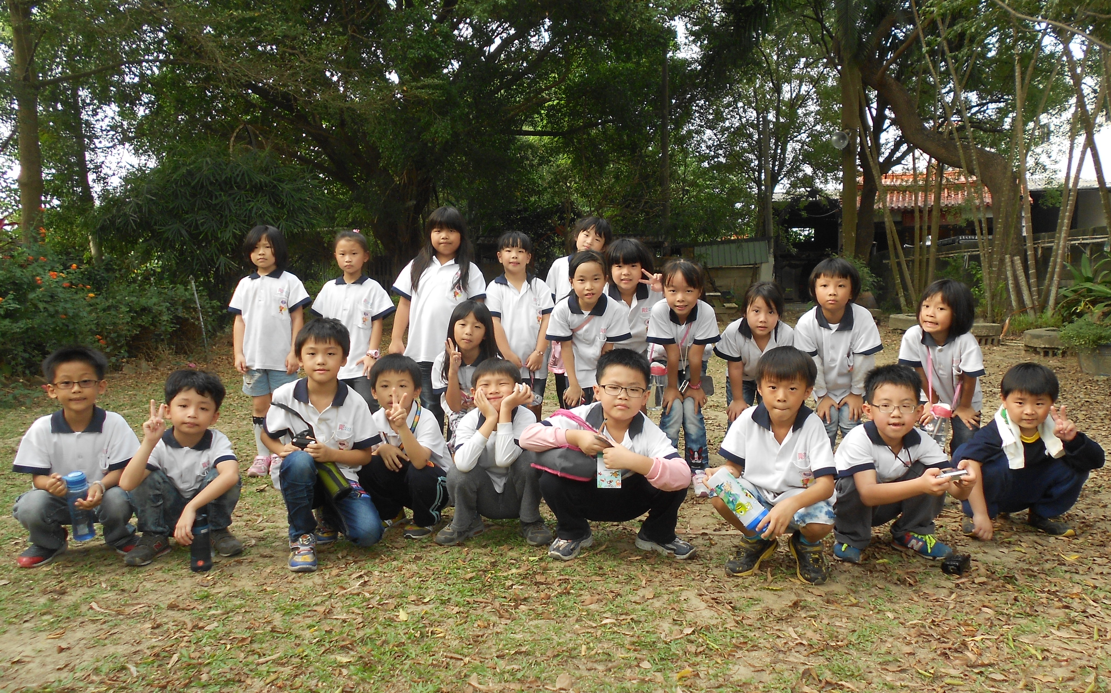



親愛的家長及小朋友：
時間過得真快，這學期就要結束囉！在這學期裡，要特別感謝晨光時間到班上說故事、帶活動的五位故事媽媽，闖關活動支援的姿均媽媽，因為有您們的付出，孩子才可以快樂的學習，有您們真好，真的謝謝您們！
這學期安排了兩次的社區探索，帶著孩子走入自己熟悉的社區，希望孩子能經由認識，而更喜歡自己居住的地方；下學期還有後續活動，敬請期待！另外下學期還有一重頭戲，就是校慶活動，屆時還要再拜託家長了！
下學期想安排一次親師生聯誼活動，考量氣候因素，所以可能要四月過後；如果大家有任何好的意見、地點及方式，歡迎跟老師提出，大家一起商量，感恩！
要放寒假了，大家都很高興，在此預祝所有的爸爸、媽媽和小朋友有個快樂充實的寒假及農曆年。以下幾點注意事項，請家長及小朋友配合：
- 寒假從103年1月21日到103年2月10日。
- 下學期開學日：103年2月11日（星期二）請記得攜帶潔牙用具、餐具。
- 能按時完成寒假作業，並溫習功課，別等到最後一天才趕工。
- 假期生活要有適當規劃，安排有意義的活動，並能主動幫忙做家事。
- 多閱讀課外書籍，增強語文能力。熟背九九乘法表，加強數理能力。
- 走出戶外，確實做好護眼及環保活動。
- 日常作息要規律，並從事正當休閒活動(如：運動、參觀藝文展演、旅遊…)。

最後

祝賀大家
新年快樂＆馬年行大運
導師 何玉萍敬上103 01 20

